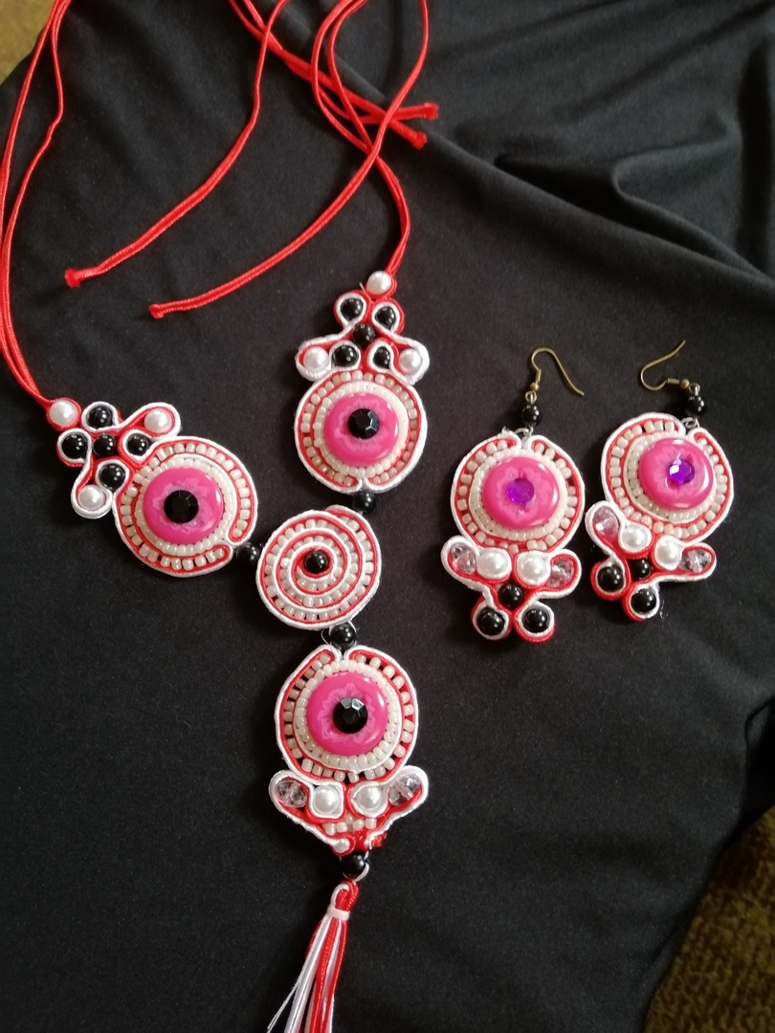

КОНКУРС ПОДЕЛОК « НАЦИОНАЛЬНЫЕ УКРАШЕНИЯ»

